心臟病

在這個專案裡，你會製作一個簡單版的Scratch心臟病(Snap!)遊戲。

我們會用相機拍你的卡牌來玩這個遊戲。

但在這之前，你需要先訓練電腦辨識照片，讓它能分辨你手上有哪些不同的卡牌。

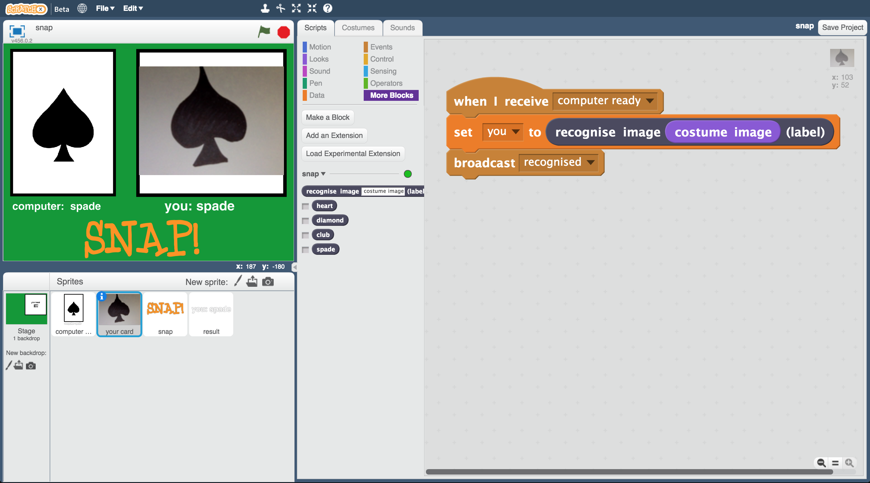

This project worksheet is licensed under a Creative Commons Attribution Non-Commercial Share-Alike License

http://creativecommons.org/licenses/by-nc-sa/4.0/

1. 你需要四張卡片。

*跟你的老師/組長要黑桃、愛心、菱形、梅花的卡牌各一張。*

1. 搜尋網頁：<https://machinelearningforkids.co.uk/>
2. 點選“**Get started**”
3. 點選“**Log In**”按鈕並登入系統

*如果你沒有帳號，請你的老師幫你建立一個帳號。*

*如果你不記得你的帳號或密碼，請你的老師幫你重新設定一次。*

1. 點選上方清單中的 **”Projects”** 按鈕
2. 點選 “**+ Add a new project**” 按鈕
3. 將你的專案命名為 “snap”並設定成辨識 “**images**”類別

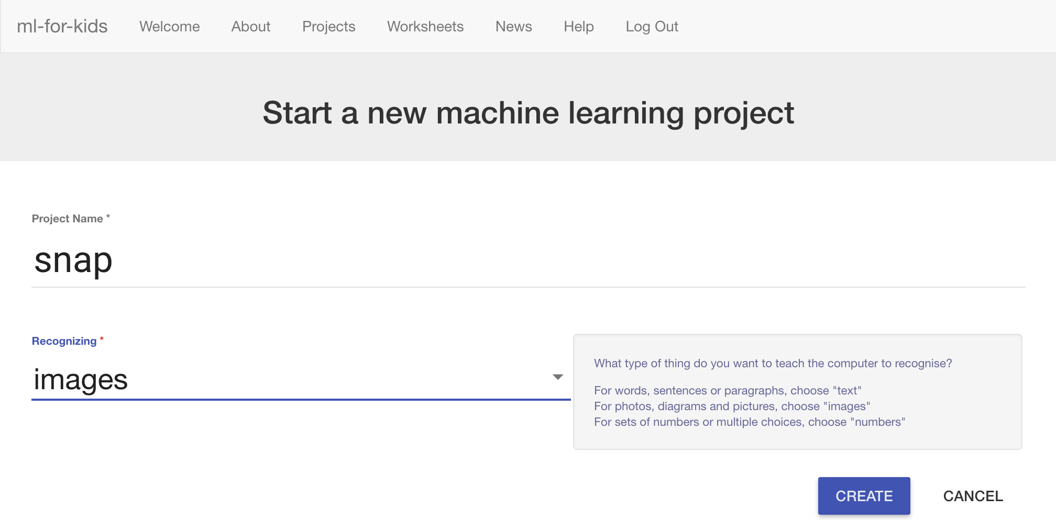

1. 點選 “**Create**”按鈕
2. 你會在專案清單中看到“**snap**”，點選此專案
3. 點選 **”Train”** 按鈕

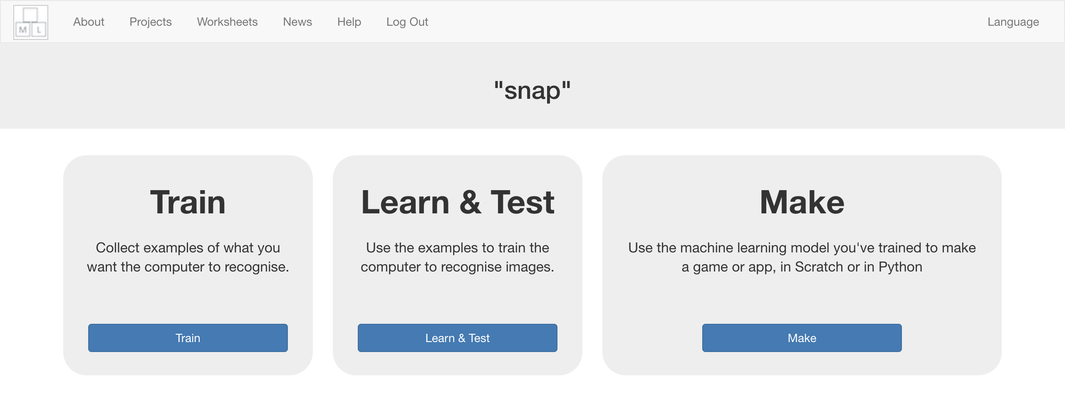

1. 點選 “**+ Add new label**”按鈕，建立一個名為”heart”的方框

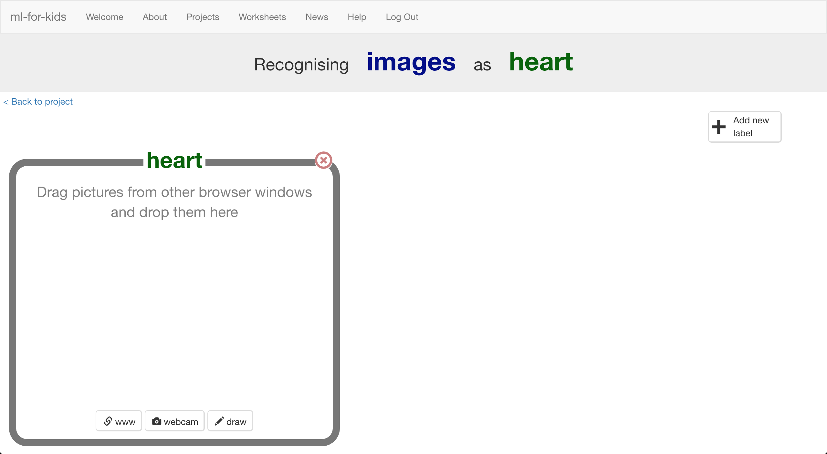

1. 點選“**webcam**”按鈕，預覽視窗裡會顯示出目前你的鏡頭所拍到

的畫面。

*如果你的瀏覽器要求存取權，點選『允許』*

1. 將愛心卡牌放到鏡頭前，點選“**Add**”拍張照片。

**

1. 重複上個步驟直到至少有**10張**愛心卡牌的照片

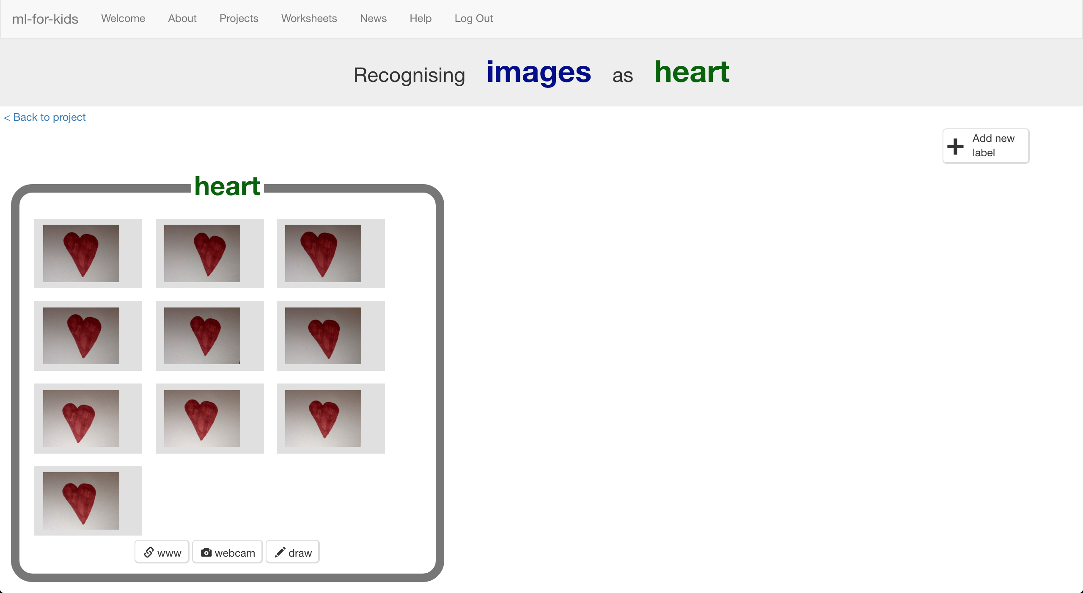

1. 點選“**+ Add new label**”建立一個方框，命名為“diamond”
2. 點選“diamond”方框中的“**webcam**”按鈕，拍十張菱形卡牌的照片
3. 幫“club”和“spade”建立方框與拍照

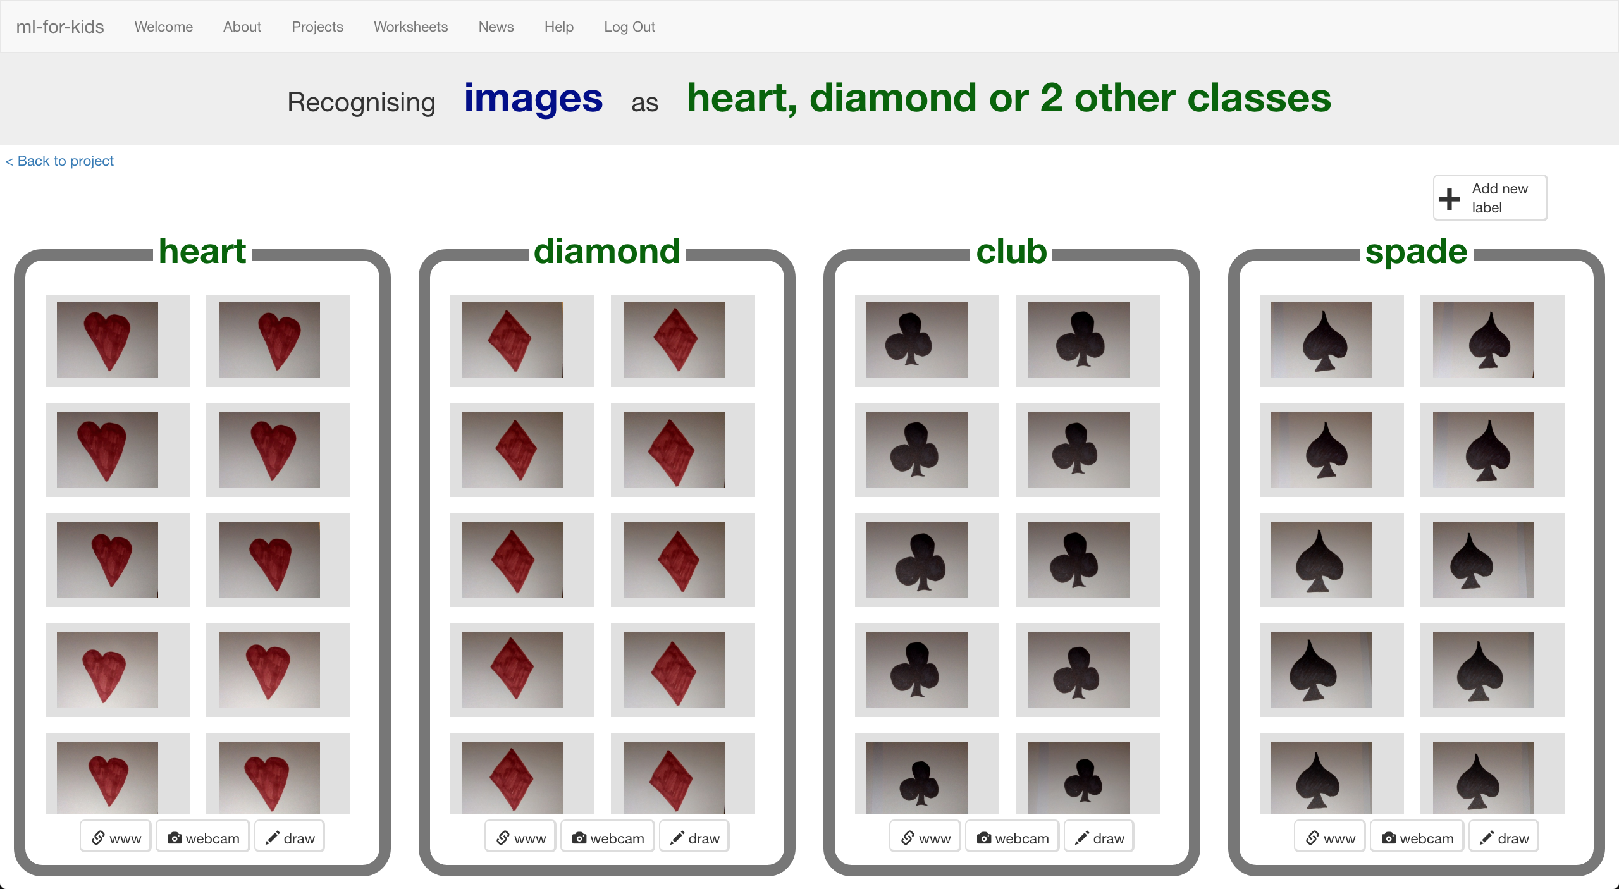

1. 點選“**< Back to project**”
2. 點選“**Learn & Test**”按鈕
3. 點選“**Train new machine learning model**”按鈕

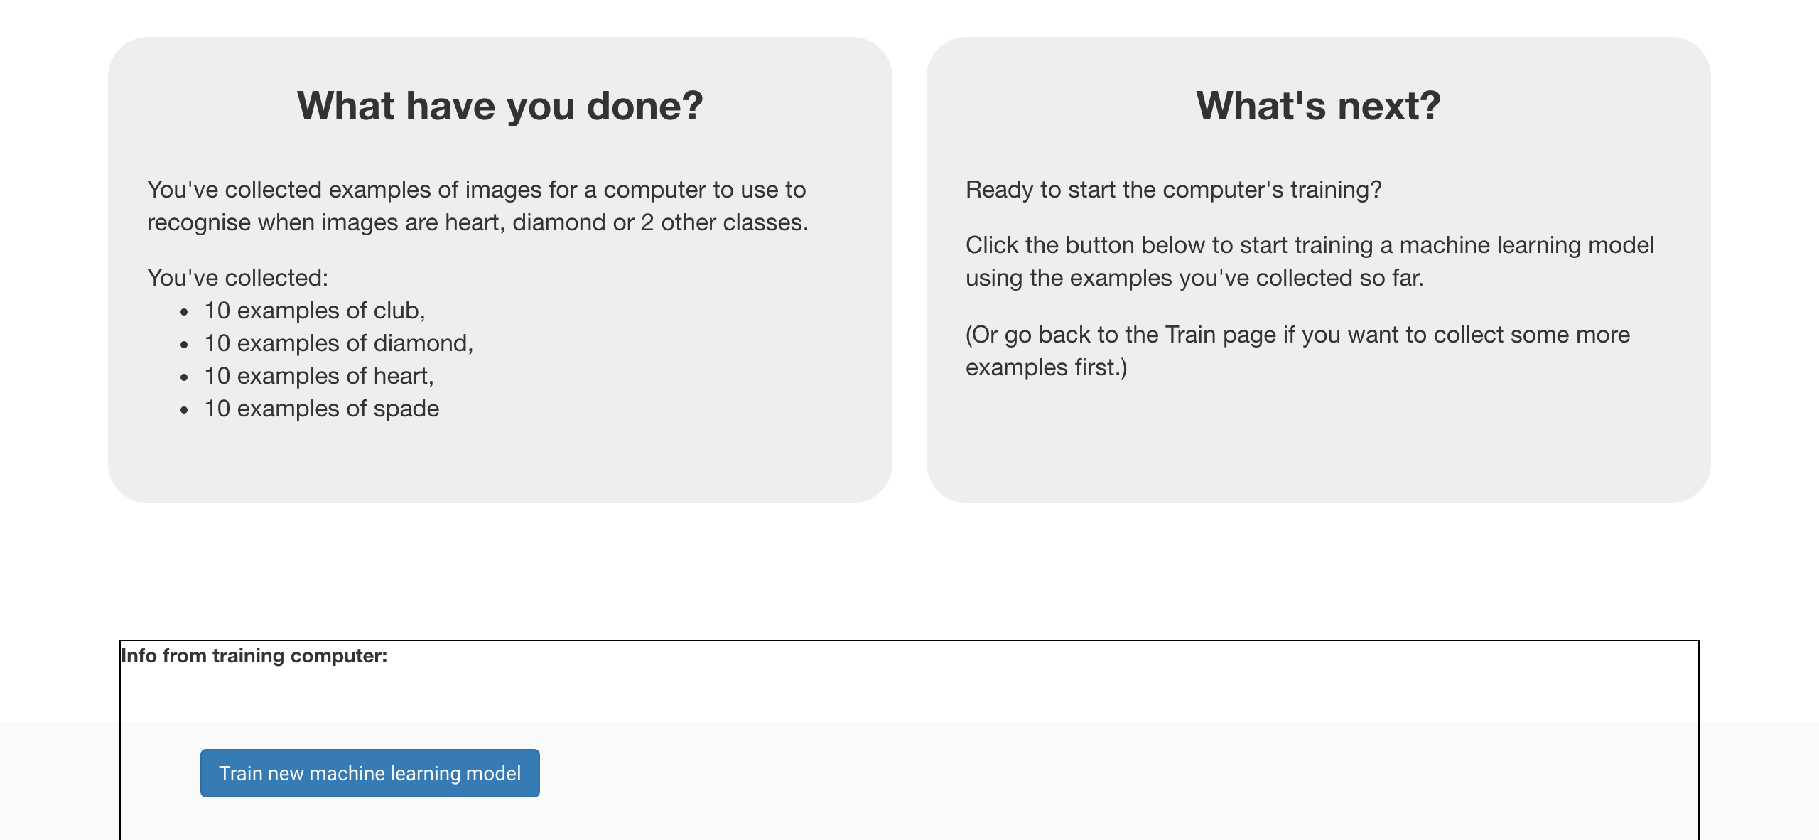

1. 等待訓練完成

*此步驟可能需要花費幾分鐘的時間*

**到目前為止，你做了哪些事情？**

你蒐集範例照片來訓練電腦辨別不同花色的卡牌。這些範例會被用來訓練一個機器學習的 『模型』。

這就是所謂的『監督式學習』，因為你在這個過程中確保（監督）電腦收到的結果是正確的 (supervised learning)。

電腦會從範例照片的顏色與形狀學習到一些模式。這些東西會被用來辨識新的照片。

1. 點選“**< Back to project**”
2. 點選“**Make**”按鈕
3. 點選“**Scratch**”
4. 點選**Open in Scratch**

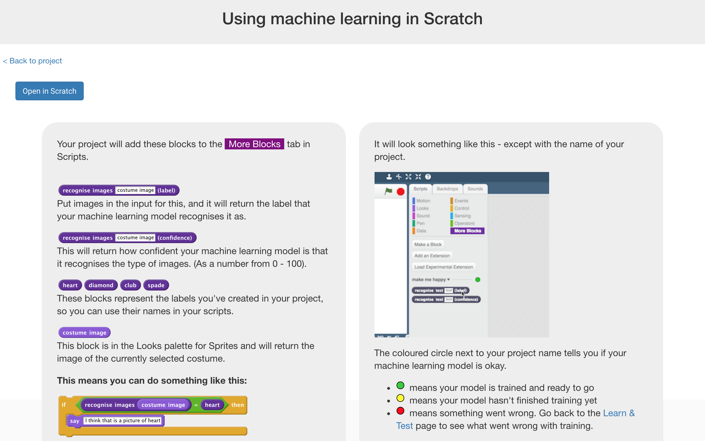

**小技巧**

**多一點範例！**

當你給越多範例，電腦就應該能更正確的辨別卡牌的花色是黑桃、愛心、菱形或是梅花。

**盡可能蒐集相同數量的範例**

嘗試讓各花色的範例照片一樣多

如果你其中一種照片特別多，那麼電腦可能會更容易將照片判別成這一類，因此會影響到電腦的學習

1. 你可以在專案裡的『更多積木』(More blocks)區看到新積木

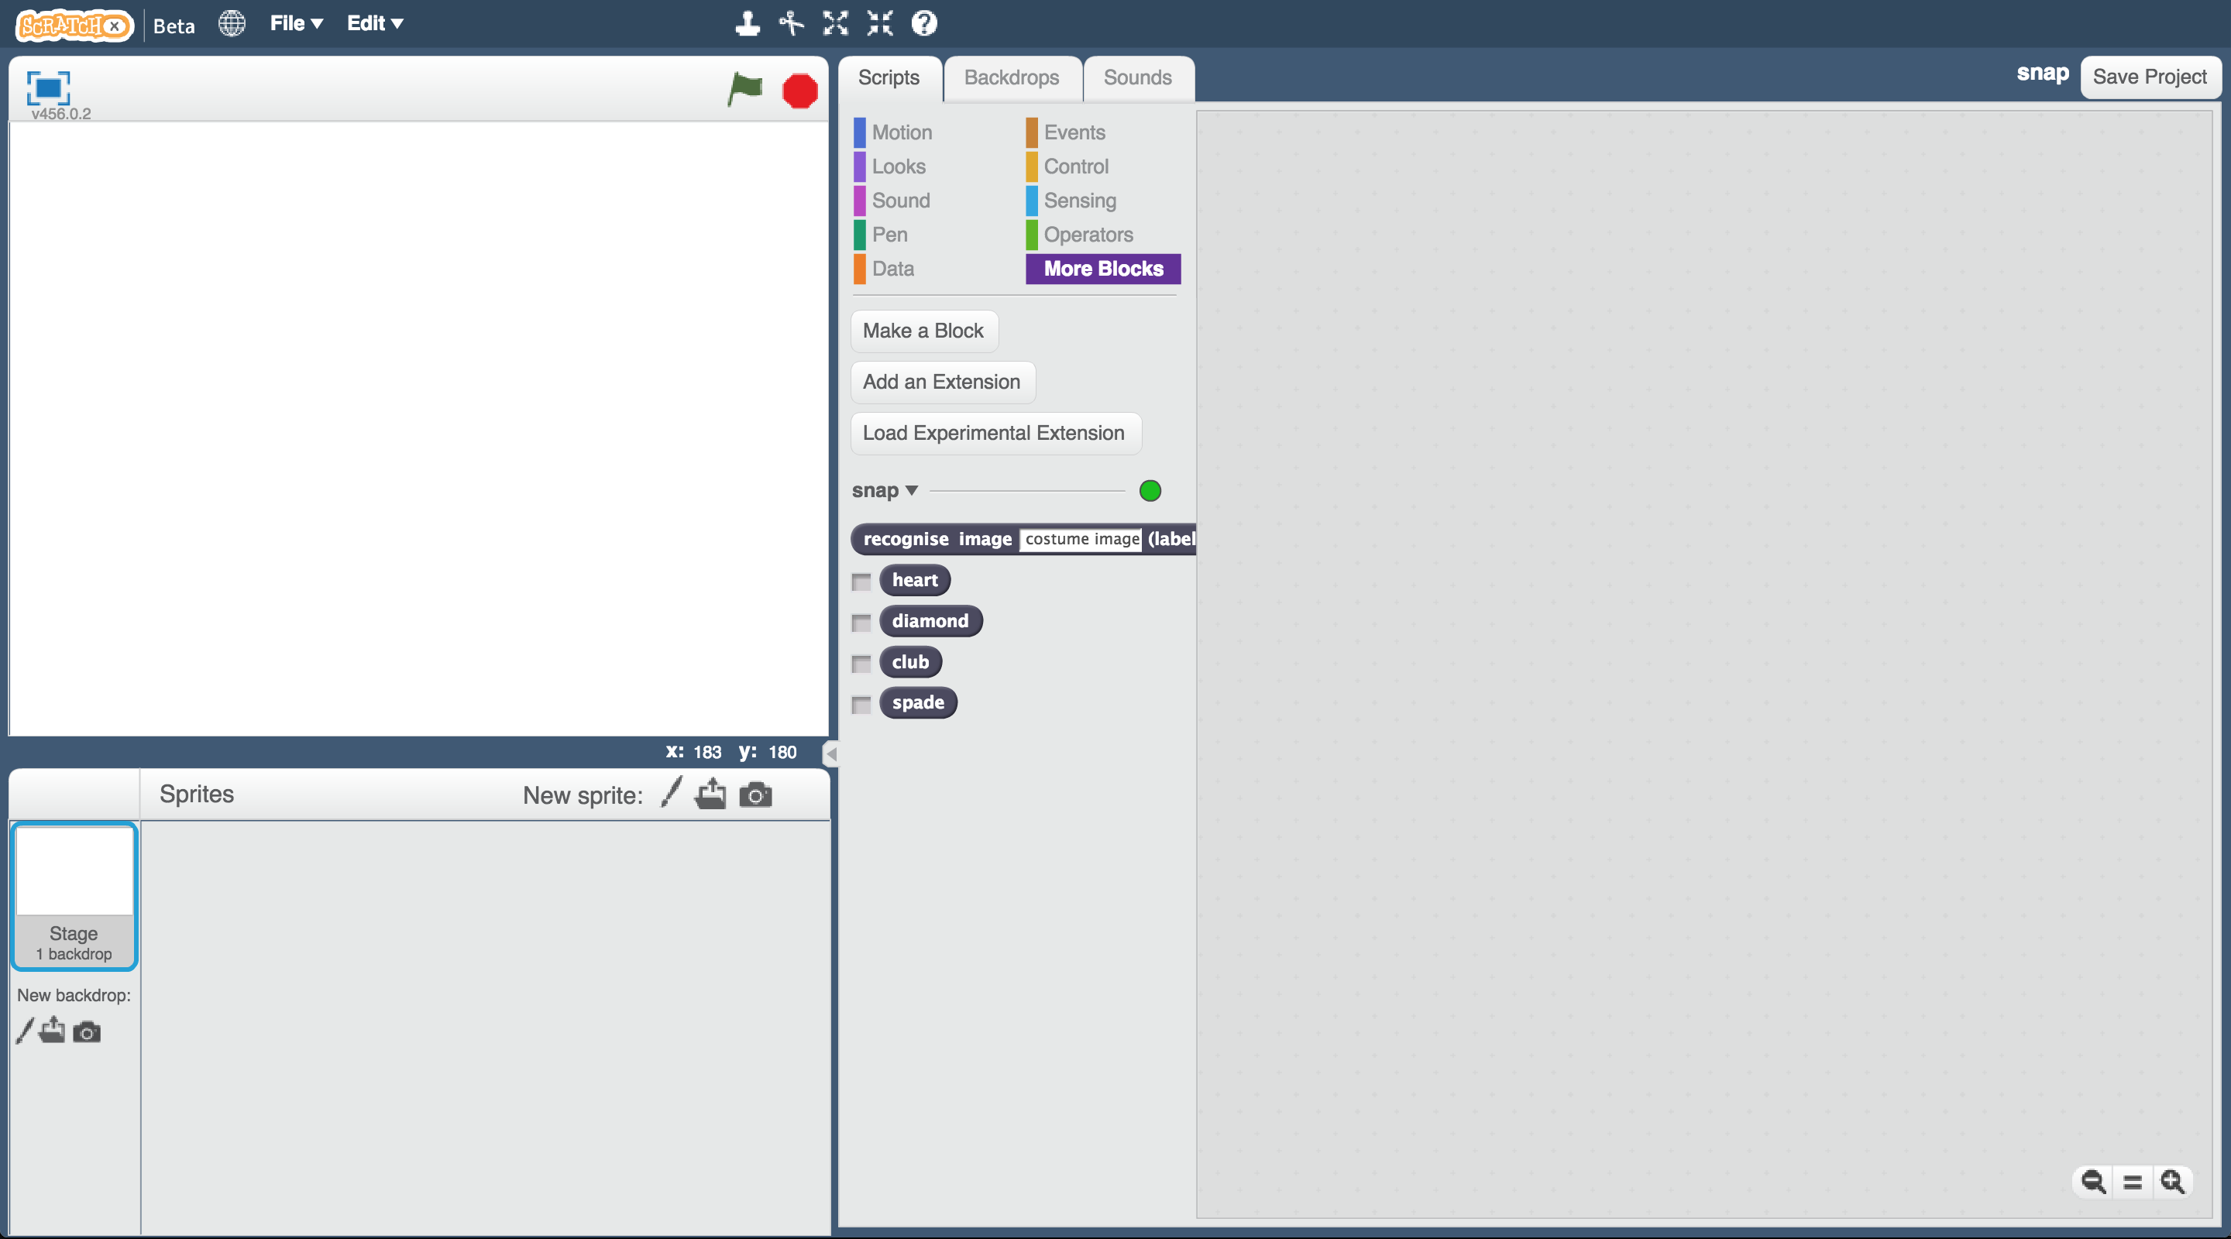

1. 開啟**Snap**專案

*點選****Project templates，****再點選****Snap****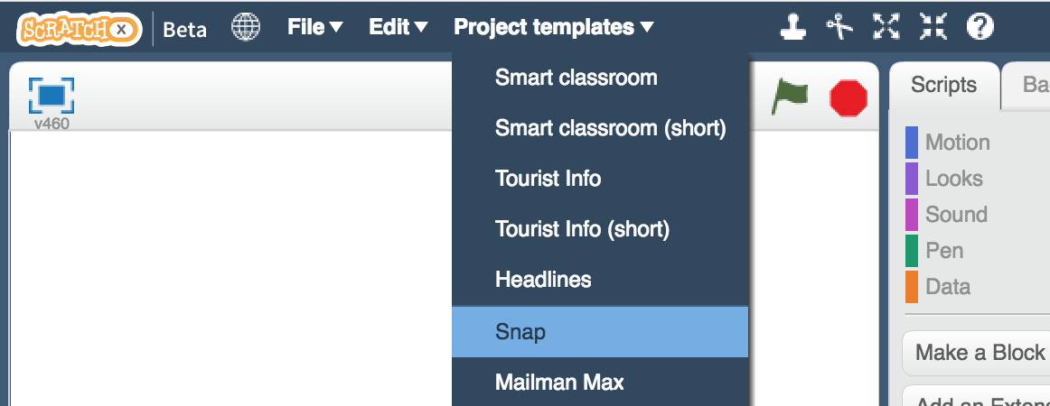*

1. 點選角色“computer card”

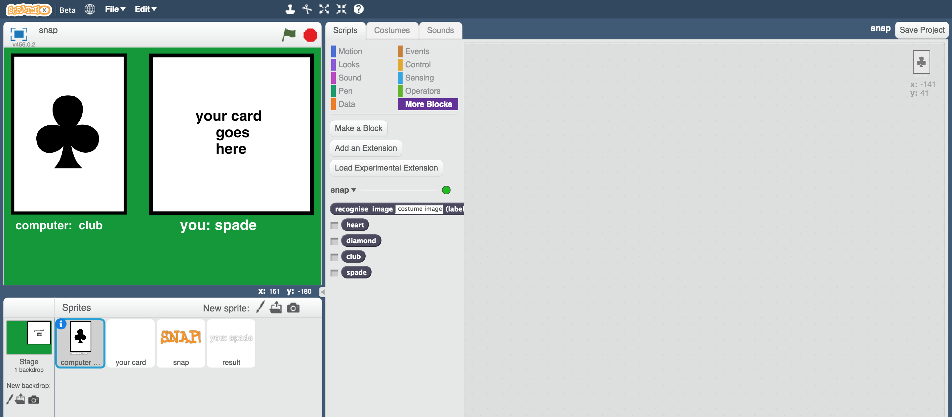

1. 拖曳程式積木（如下圖）

*這串程式的用途是讓電腦隨機選擇一張卡牌*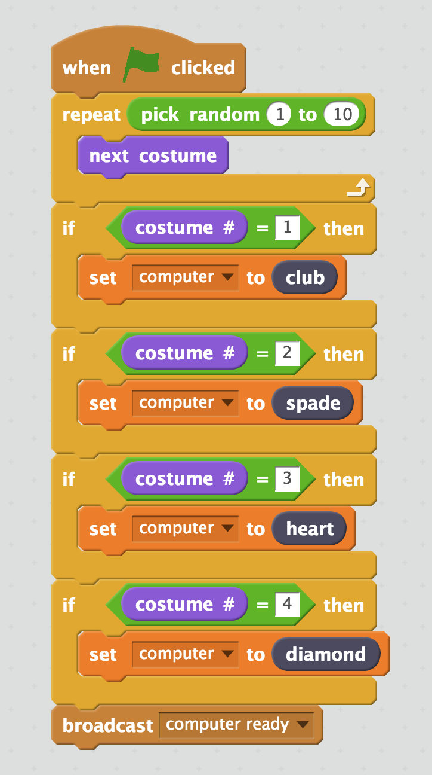

1. 點選角色“your card”

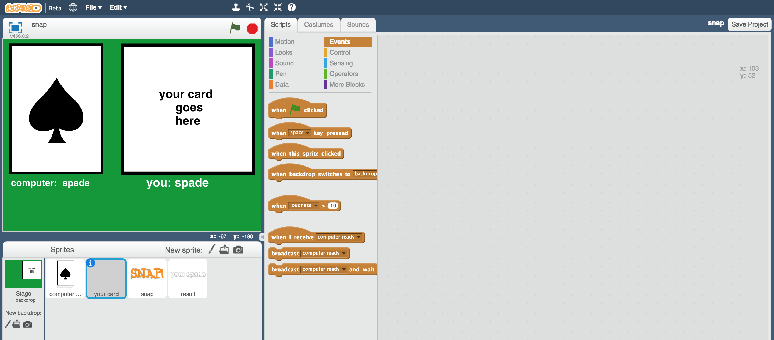

1. 拖曳程式積木（如下圖）

*這串程式的用途是讓電腦辨識你的卡牌*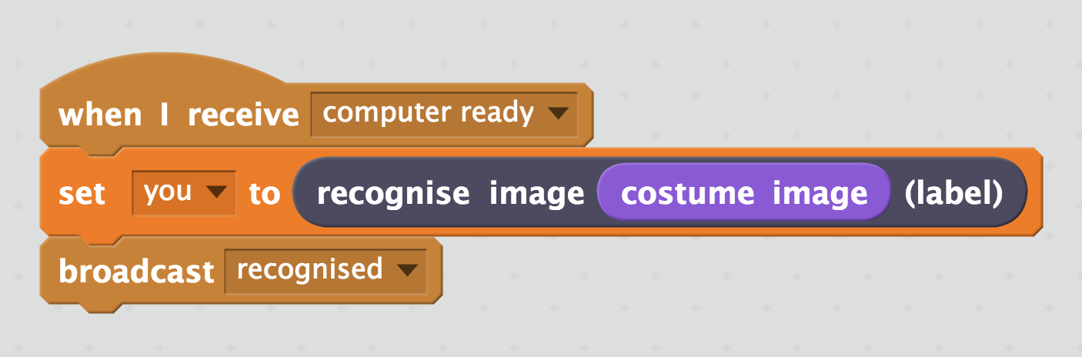

1. 點選角色“snap”

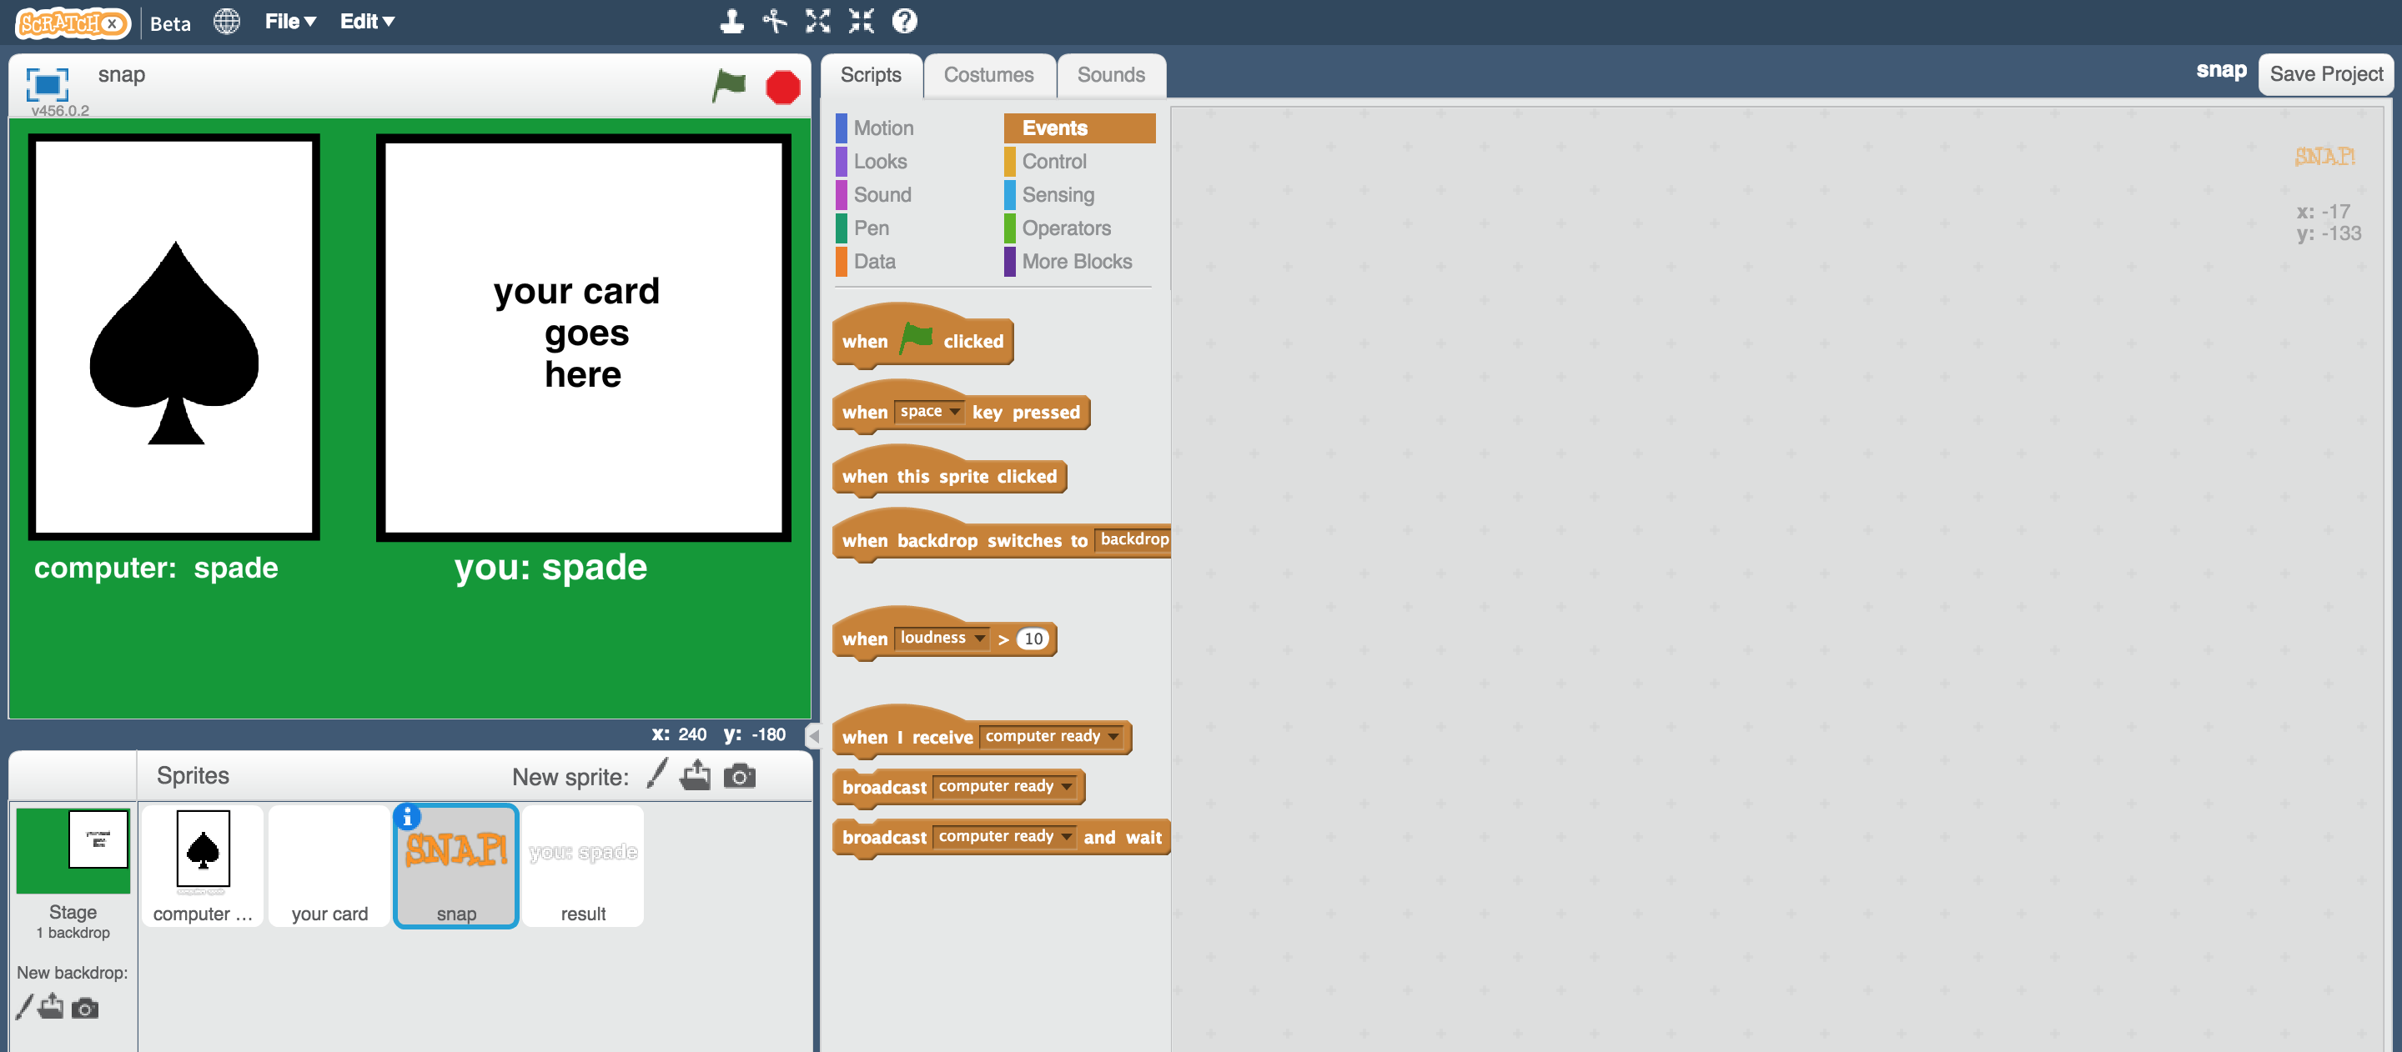

1. 拖曳程式積木（如下圖）

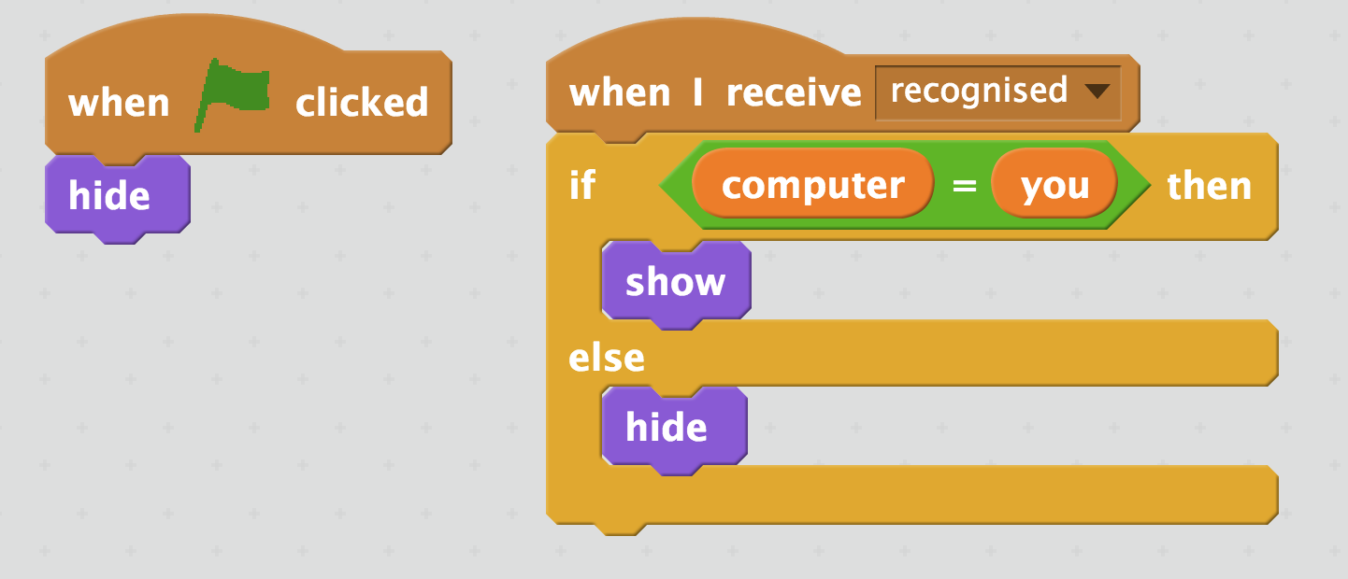

1. 點選角色“result”

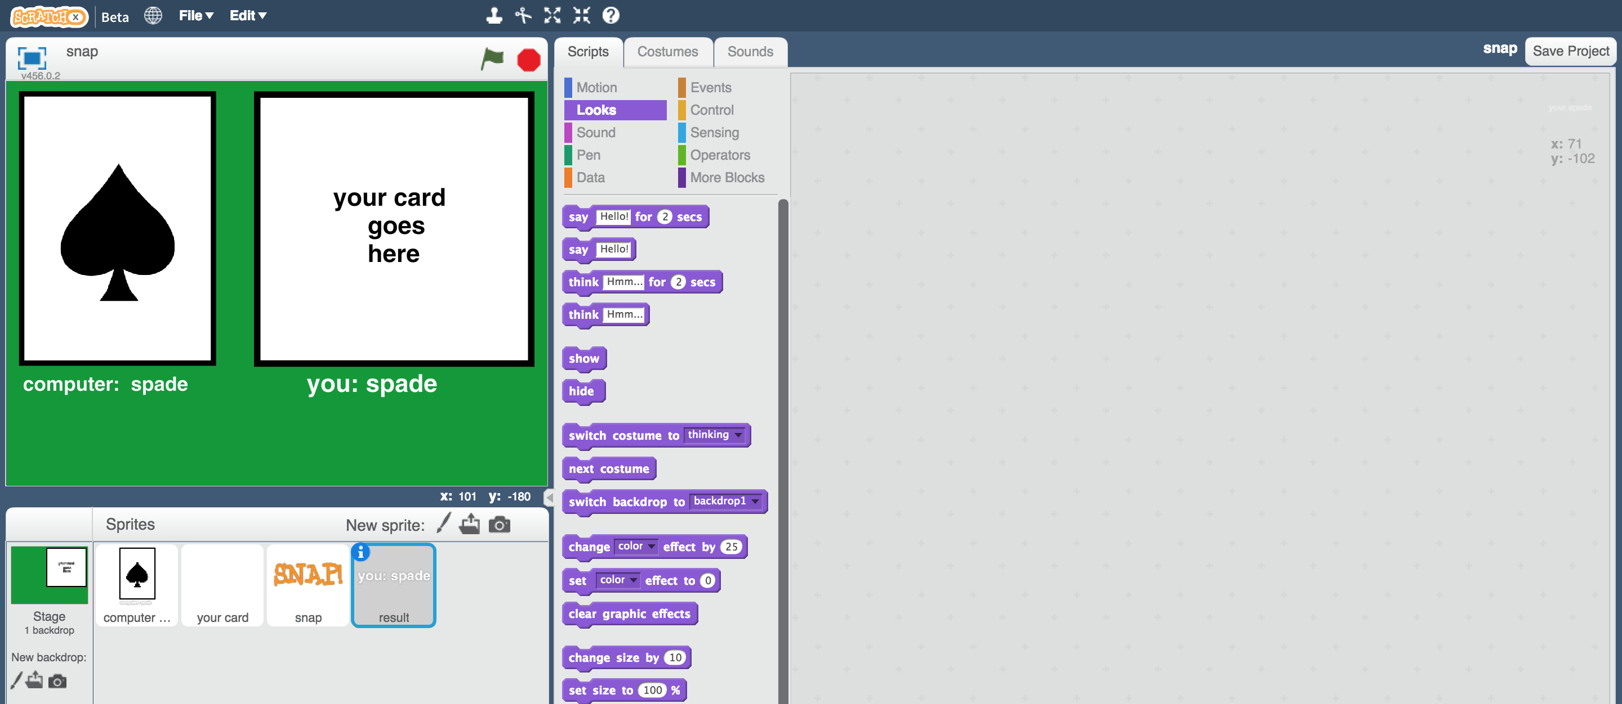

1. 拖曳程式積木（如下圖）

*這些程式碼目的是在螢幕上顯示電腦猜測的卡牌花色*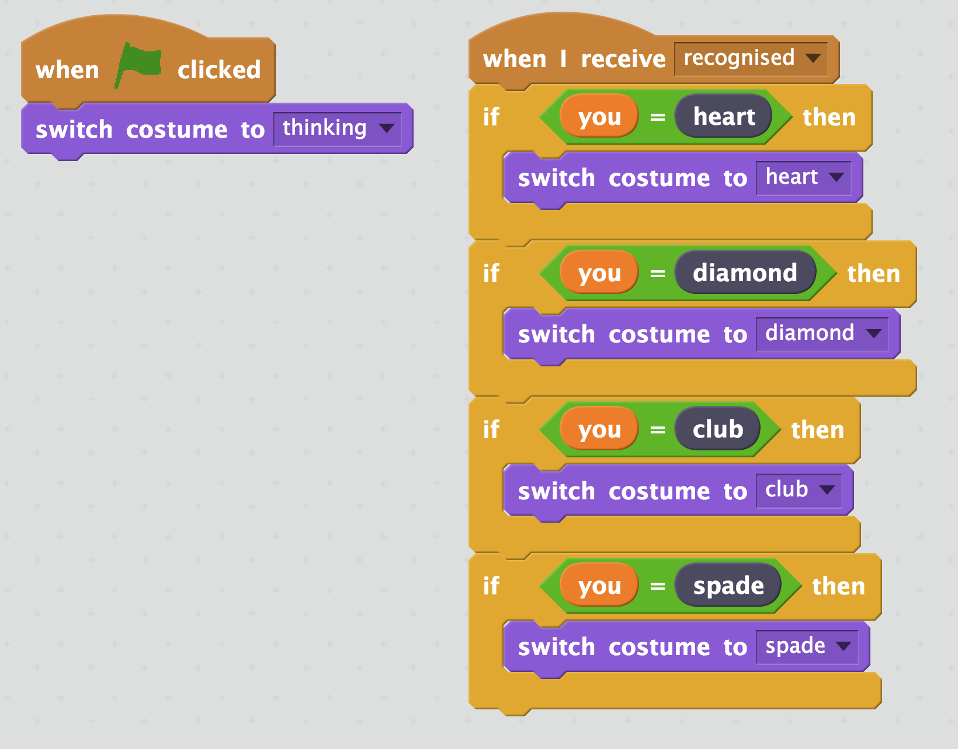

1. 存檔

*點選檔案，再點選儲存專案*

1. 將你手上的卡牌洗牌，並從中隨機選一張
2. 點選角色“your card”，點選『造型』，選擇『從攝影裝置錄製新

造型』

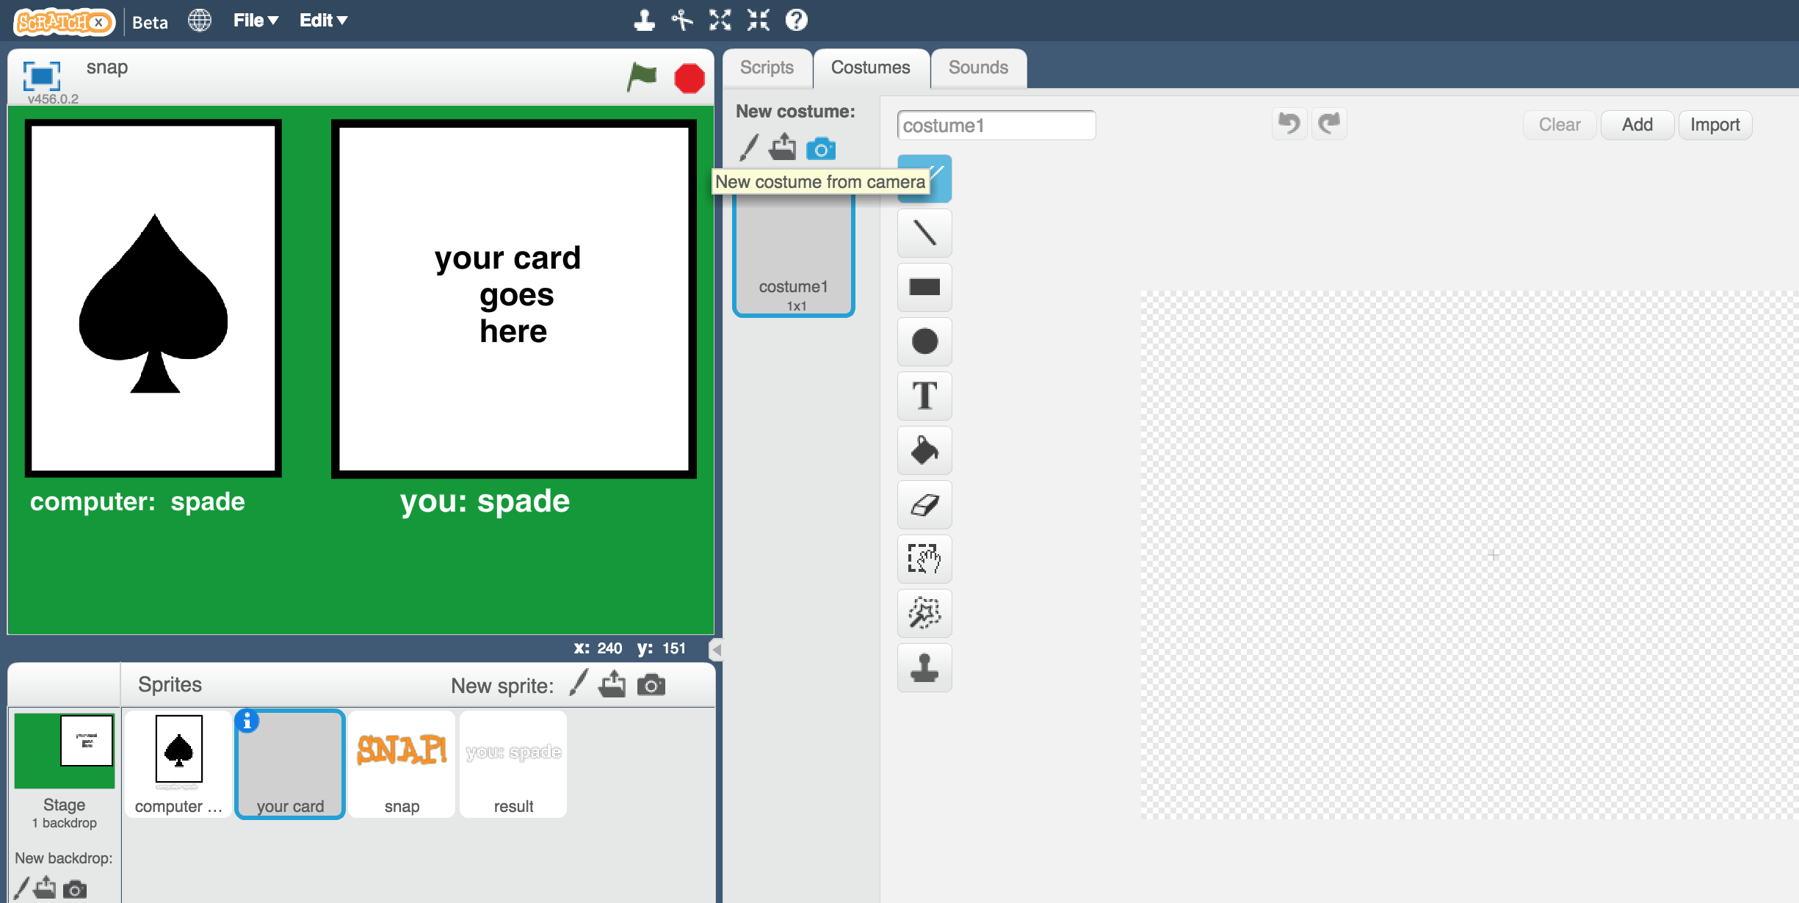

1. 為你選出的卡牌拍張照



1. 點擊綠旗

*電腦會隨機挑張卡牌並嘗試辨認你的卡牌花色，如果是一樣的*

*花色，螢幕會顯示“SNAP!”  
*

**你完成了什麼？**

你已經完成了一個簡單的Scratch卡牌遊戲。這遊戲使用攝影裝置拍攝你的卡牌，並用機器學習辨識照片中的卡牌花色。

這是『影像辨識』(image recognition)-教電腦辨別影像

**延伸活動**

現在你已經完成了這個專案，要不要試試下面的點子？或者，自己想一個？

**設計你自己的卡牌**

除了黑桃、愛心、菱形和梅花外，要不要試著設計屬於你自己的卡牌？

**大聲喊出“snap!”**

除了只在螢幕顯示“SNAP!”，試試看錄製你自己喊“Snap!”的聲音，並更新Scratch專案，在卡牌配對時播放。

**競賽版遊戲**

修改遊戲，讓螢幕一開始不顯示電腦挑的卡牌，變成在辨識你的卡牌時同時顯示。

誰可以比較快喊出“snap”？是你嗎？還是電腦？